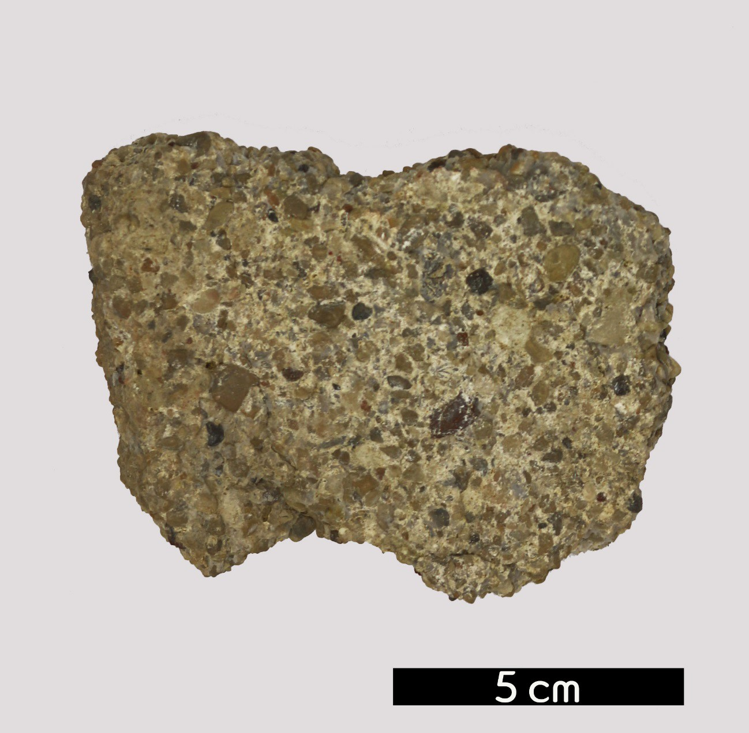
- 분류 : 퇴적암
- 암석이름 : 석영 역암(Quartz conglomerate)
- 주요광물 : 석영, 자갈
- 보유기관 : 강원대학교 과학교육학부
- 산지 : Fremont Co., Colorado, USA
- 특징
  - 운반작용을 통해 퇴적된 암석 중에 크기 2mm 이상인 입자 가 많은 암석을 가리킨다.
  - 전체 퇴적암 중 1% 미만의 양이지만 지질시대의 퇴적암층 에 흔히 나타난다.

